

**Corso di Laurea in Informatica**

**Ingegneria del Software**

**Problem Statement - BeHub**



Anno Accademico: 2022/23

**Docente:**  **Studenti:**

Prof. Andrea De Lucia Mirko Danilo Pacelli 0512112321

Carlo Perilli 0512112306

Eljon Hida 0512109978

Revision History

|  |  |  |  |
| --- | --- | --- | --- |
| Data | Versione | Descrizione | Autori |
| 15/10/2022 | 0.1 | Creazione bozze | Tutto il team |
| 20/10/2022 | 0.2 | Aggiunti stili grafici e logo | Tutto il team |
| 21/10/2022 | 0.3 | Numerazione requisiti | Eljon Hida |
| 24/10/2022 | 0.4 | Aggiunti scenari e  Paginazione | Mirko Danilo Pacelli |
| 25/10/2022 | 0.5 | Evoluzione Requisiti | Carlo Perilli |
| 26/10/2022 | 1.0 | Miglioramento paginazione | Tutto il team |
| 18/11/2022 | **1.1** | Correzione Problem Statement | Tutto il team |

Sommario

**Revision History2**

**Problema3**

Presentazione Della Realtà3

Descrizione Del Problema3

**Obiettivi4**

Scopo4

**Analisi dei Requisiti4**

Requisiti Funzionali4

Requisiti Non Funzionali6

Pseudo-Requisiti7

**Identificazione Degli Actors** ………………………………………………………………………………………………………………………. 8

**Scenari9**

**Target Environment13**

**Consegne e Deadlines13**

* 1. Scopo del documento

Lo scopo che si prefigge questo documento è quello di stabilire, comprendere e formalizzare in modo chiaro le necessità dell’utente. Questo documento sarà alla base dell’intero sviluppo del progetto e costituirà la base da cui si ricaveranno gli **USE CASE** e i **diagrammi UML.**

1. Problema

“Distinguersi nelle scelte è meglio che omologarsi nel mare di un consumismo spersonalizzante.”

Carla Fendi.

Presentazione della Realtà

All'inizio del 1973 Vinton Cerf creò Internet per il ministero della Difesa degli Stati Uniti d’America, come mezzo per eliminare la dipendenza da unità centrali di elaborazione, Arpanet. l web è uno dei servizi che, sfruttando internet, permette il trasferimento e la visualizzazione dei dati sotto forma di ipertesto. Durante gli anni ‘90 fino ai primi anni del 2000, internet veniva utilizzato principalmente per effettuare ricerche e per recuperare dalla rete informazioni che potessero essere di supporto agli utenti.

Descrizione del problema

L’avvento di Internet e del World Wide Web ha permesso la creazione di piattaforme di e-commerce che consentono agli utenti di poter acquistare online molteplici tipi di prodotti, e stanno diventando sempre più popolari grazie alla sempre maggiore facilità di poter creare conti correnti online gratuitamente e utilizzare carte prepagate. Le grandi piattaforme di e-commerce permettono alle aziende e ai commercianti di poter mettere in vendita i loro prodotti, ma questo non è altrettanto semplice per utenti comuni. Infatti, è spesso necessario pagare spese mensili ed essere in possesso di partita IVA, tutte cose che rendono la vendita una barriera insormontabile per l’utente medio.

2. Obiettivi

*BeHub* nasce con l’idea di creare un hub per connettere le persone, permettendo loro di creare una rete per l’acquisto e la vendita di oggetti personali, nuovi o usati, appartenenti a diverse categorie.

Gli obiettivi del progetto *BeHub* sono:

* fornire una infrastruttura semplice per l’acquisto e la vendita di prodotti, di diverse categorie, da parte degli utenti.
* fornire un’interfaccia user-friendly per visualizzare e gestire gli ordini effettuati.
* fornire supporto agli utenti.

3. Analisi dei requisiti

Requisiti Funzionali

|  |  |  |
| --- | --- | --- |
| ID | Nome | Descrizione |
| RF_1 | Registrazione | Il sistema deve permettere la registrazione di un nuovo account. |
| RF_2 | Login | Il sistema deve permettere all’**UTENTE REGISTRATO** l’accesso sicuro al proprio account. |
| RF_3 | Logout | Il sistema deve permettere all’utente di poter terminare la sessione disconnettendo il suo account. |
| RF_4 | Modifica Informazioni Utente | Il sistema deve permettere all’utente di modificare le informazioni del suo account. |
| RF_5 | Visualizzazione Profilo | Il sistema deve permettere all’utente di visualizzare il proprio profilo. |
| RF_6 | Vendita Prodotto | Il sistema deve permettere all’utente di caricare(vendere) un prodotto. |
| RF_7 | Visualizzazione Prodotti messi in Vendita | Il sistema deve permettere la visualizzazione del/dei **propri/o** prodotto/i. |
| RF_8 | Modifica Prodotto | Il sistema deve permettere all’utente di modificare i dati di un **proprio** prodotto. |
| RF_9 | Eliminazione Prodotto | Il sistema deve permettere all’utente di eliminare un **proprio** prodotto. |
| RF_10 | Visualizzazione Prodotti per Categoria | Il sistema deve permettere all’utente di visualizzare i prodotti di una specifica categoria. |
| RF_11 | Visualizza Informazioni Prodotto | Il sistema deve permettere all’utente di visualizzare le informazioni complete di un prodotto. |
| RF_12 | Aggiunta Prodotti al Carrello | Il sistema deve permettere all’utente di creare una lista di prodotti che potenzialmente potrebbe comprare. |
| RF_13 | Visualizzazione Carrello | Il sistema deve permettere all’utente la visualizzazione del suo carrello. |
| RF_14 | Acquisto Prodotto | Il sistema deve permettere all’utente di finalizzare un acquisto. |
| RF_15 | Visualizzazione Ordini Effettuati | Il sistema deve permettere all’utente di visualizzare la lista degli ordini effettuati. |
| RF_16 | Stato Dell’Ordine | Il sistema deve permettere all’utente l’aggiornamento dello stato di un ordine. |
| RF_17 | Eliminazione Ordine | Il sistema deve permettere all’utente di eliminare un ordine se e solo se il suo Stato rientra tra i seguenti dati: Accettato, In fase di Preparazione. |
| RF_18 | Invio Ticket | Il sistema deve permettere all’utente di inviare una richiesta di supporto. |
| RF_19 | Visualizzazione Ticket | Il sistema deve permettere all’utente di visualizzare le proprie richieste di supporto. |
| RF_20 | Visualizzazione Ticket Aperti | Il sistema deve permettere all’addetto al supporto di visualizzare la lista dei ticket con lo stato:” Aperto” inviati dagli utenti. |
| RF_21 | Eliminazione Prodotto Inappropriati | Il sistema deve permettere all’addetto al catalogo di eliminare un prodotto che ritiene inappropriato. |
| RF_22 | Risposta Ticket | Il sistema deve permettere all’addetto al supporto di rispondere e aggiornare lo stato di una richiesta di supporto. |
| RF_23 | Ricerca Per Nome Di Un Prodotto | Il sistema deve permettere all’utente di ricercare un prodotto attraverso una barra di ricerca. |

Requisiti non funzionali

|  |  |  |
| --- | --- | --- |
| ID | Nome | Descrizione |
| RNF_1 | Usabilità | Il sistema deve implementare una interfaccia grafica responsive adatta per ogni scheda. |
|  | Usabilità | Il sistema deve dare informazioni chiare all’utente sugli errori di compilazione di un form. |
|  | Usabilità | Il sistema deve dare informazioni chiare all’utente sul corretto inserimento dei dati in fase di caricamento di un prodotto. |
|  | Usabilità | Il sistema deve usare delle icone per l’accesso alle varie funzionalità. |
| RNF_2 | Affidabilità | Il sistema deve scartare eventuali errori nei dati non memorizzandoli nel database, e le password e altri dati sensibili devono essere criptati. Inoltre, il sistema deve essere accessibile 24/7, salvo manutenzione. |
|  | Affidabilità | il sistema deve essere accessibile 24/7. |
|  | Affidabilità | Il sistema deve informare l’utente se il sito è in fase di manutenzione. |
| RNF_3 | Estensibilità | Il sistema deve permettere all’utente di poter aggiungere nuovi prodotti senza modifiche al sistema esistente. |
| RNF_4 | Manutenibilità | Il codice deve avere commenti per descrivere il suo funzionamento. |
|  | Manutenibilità | Le variabili devono avere nomi adatti per descriverle. |
| RNF_5 | Prestazioni | Il sistema dovrebbe, nel 90% dei casi, rispondere alle richieste utente in, al più, 3 secondi, e deve supportare 200 utenti collegati contemporaneamente. |

Pseudo Requisiti

|  |  |  |
| --- | --- | --- |
| ID | Nome | Descrizione |
| PR_1 | Implementazione | Il sistema software deve essere sviluppato tramite l’uso di linguaggio Java, e deve essere accessibile a tutti i dispositivi che supportano HTML5, CSS e Javascript. |
| PR_2 | Legali | Tutti i dati sensibili riguardanti gli utenti devono essere gestiti seguendo le norme vigenti. |

4. Identificazione degli Actors

Ogni **UTENTE** della nostra piattaforma ha la possibilità di ricoprire un diverso ruolo (***actors***) in base alla specializzazione del proprio profilo:

1. **L’addetto al Catalogo**:

L’addetto al catalogo è un utente del sistema che ha la responsabilità di gestire i prodotti presenti all’interno del catalogo. Ha il compito di eliminare eventuali prodotti che non rispettano le linee guida sui prodotti di BeHub.

1. **L’addetto al supporto:**

L’addetto al supporto è un utente del sistema che ha la responsabilità di gestire le richieste di supporto inviate dagli utenti. Ha il compito di leggere i ticket ed eventualmente rispondere in base alle esigenze che gli vengono richieste.

L’addetto al supporto e l’addetto al catalogo sono entrambi utenti della piattaforma che ricoprono un ruolo amministrativo.

1. **Cliente**

L’utente che ricopre il ruolo principale all’interno della piattaforma “BeHub”. Ha sia funzione di venditore che funzione di acquirente.

1. **Utente non registrato**

L’utente non registrato è un’entità che utilizza il sistema solo per la visualizzazione delle informazioni **ma non può né acquistare e vendere prodotti**.

5. Scenari

**SC_1 Acquisto Prodotto**

Incuriosita dalle nostre promozioni, Sofia decide di accedere alla nostra piattaforma per l’acquisto di una borsa a basso prezzo.

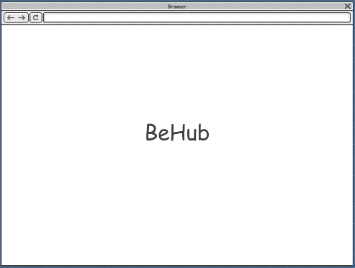

Superata l’animazione introduttiva della piattaforma seleziona dalla barra di navigazione la funzionalità per la registrazione.

Visualizza il form della registrazione con i campi da compilare. Sofia inserisce, relativamente alla sezione “Dati Anagrafici”, nel campo dell’e-mail “sofiarossi@gmail.com”, password “Napoli123” e la conferma nel campo sottostante, nome “Sofia”, cognome “Rossi”, data di nascita “2/2/2001”, indirizzo “Via Nazionale 1, 84080, Salerno, SA”; successivamente, relativamente alla sezione “Metodo di pagamento”, inserisce nel campo del numero di carta “4023 1111 2222 3333”, scadenza “31/12/2023”, CVV “123”. Al termine, Sofia seleziona il bottone “Conferma” per poter finalizzare la registrazione.

Viene poi indirizzata al login con due capi da compilare, e Sofia inserisce nel campo dell’e-mail “sofiarossi@gmail.com” e nel campo password “Napoli”, e seleziona il bottone “Accedi”, ma visualizza il messaggio “e-mail o password errati” dovuto alla password errata, e Sofia corregge il campo password inserendo “Napoli123” e seleziona di nuovo “Accedi”.

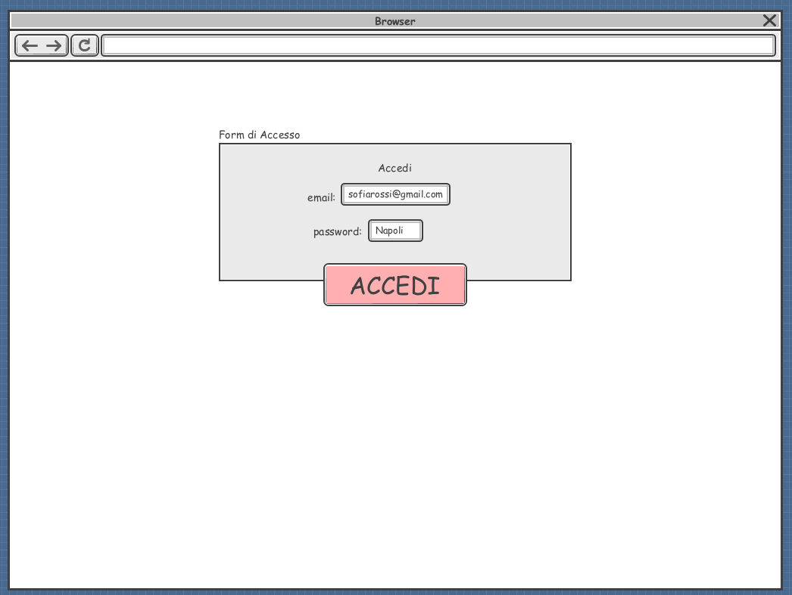

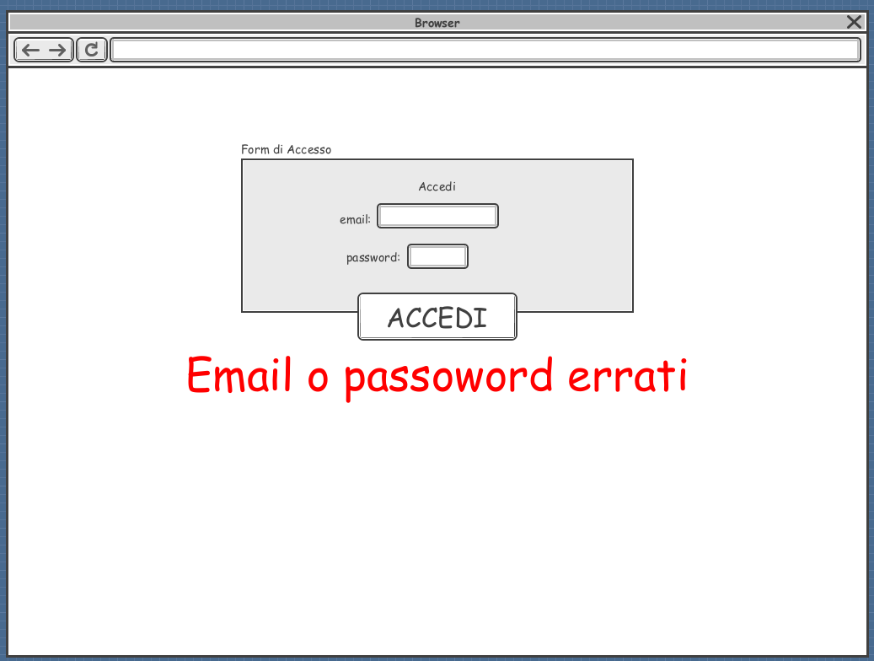

Sofia allora visualizza la barra di navigazione e inizia a navigare nella homepage da cui è possibile accedere a diverse categorie. Scorrendo verso sinistra seleziona la categoria “Accessori”. Premendo il bottone “Catalogo” visualizza la lista dei prodotti relativi a quella categoria. Sofia seleziona il prodotto “Borsa LVxGucci” di prezzo “150 euro”.

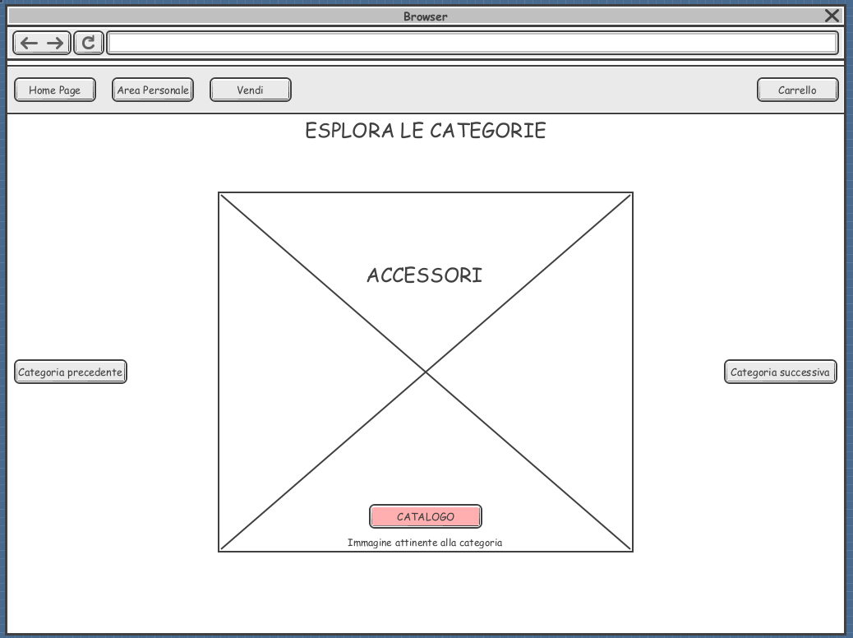

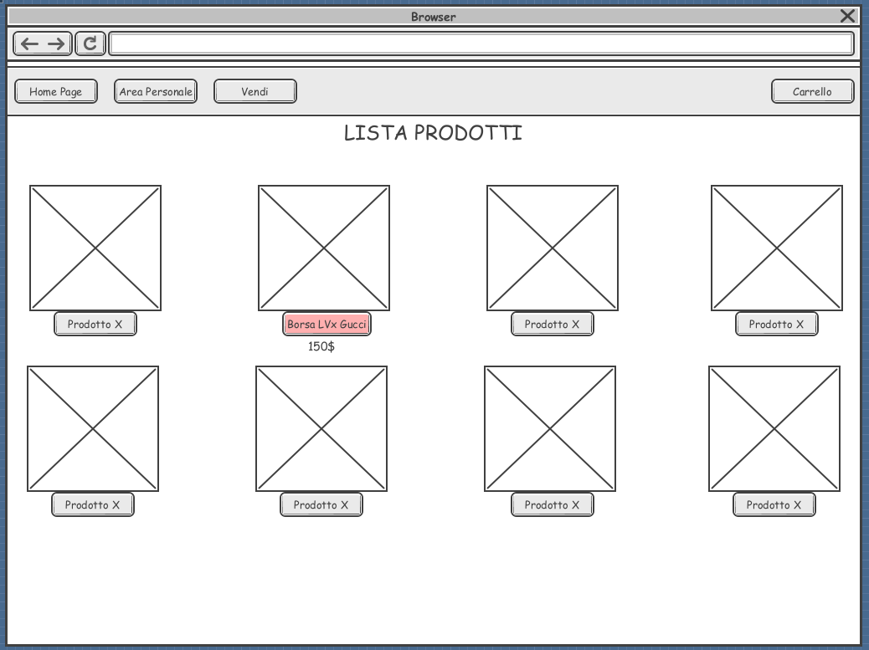

Per ogni prodotto vi è il bottone “Acquista ora” ed il bottone “Aggiungi al carrello”. Seleziona il bottone “Aggiungi al carrello”, appare il messaggio “Articolo aggiunto con successo al carrello”.

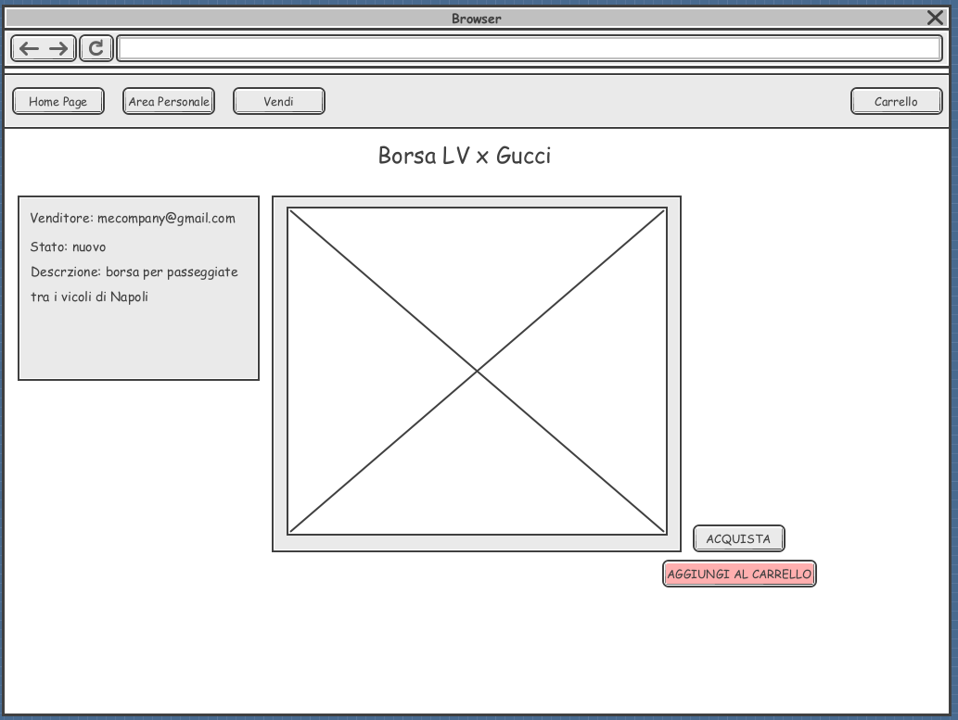

Sofia seleziona dalla barra di navigazione “Carrello”, e visualizza il suo prodotto all’interno con le seguenti informazioni: nome prodotto “BorsaLVxGucci”, e-mail venditore “mariorossi@gmail.com”, prezzo totale “150 euro” e quantità “1”. Sofia seleziona il bottone “Procedi all’ordine” e visualizza la sezione per la modalità di spedizione con precompilati i campi con nome “Sofia”, cognome “Rossi”, indirizzo “Via Nazionale 1, 84080, Salerno, SA”. A Sofia va bene usare l’indirizzo inserito in fase di registrazione, e seleziona il bottone “Avanti”. Visualizza poi la sezione per la modalità di pagamento con precompilati i campi con numero “4023 1111 2222 3333”, scadenza “31/12/2023” e CVV “123”.

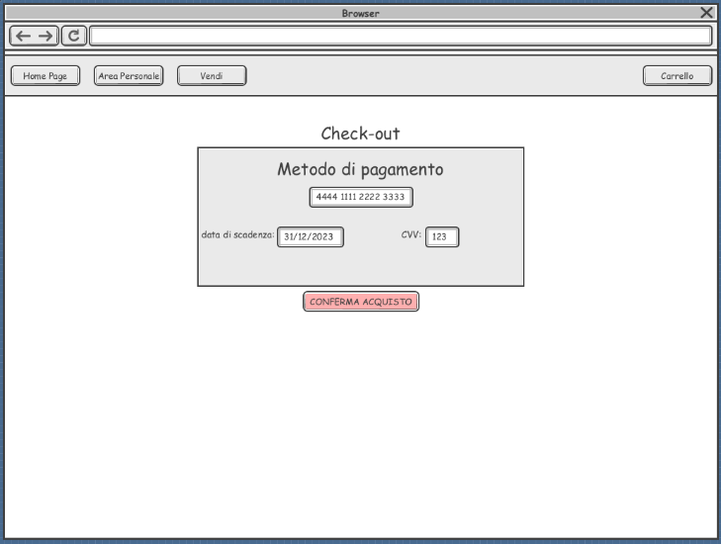

Sofia non cambia nulla e seleziona il bottone “Conferma Acquisto”. Visualizza infine il messaggio “Acquisto avvenuto con successo” e viene indirizzata alla lista degli ordini, in cui compare il prodotto appena acquistato “Borsa LVxGucci” con prezzo “150 euro”, e-mail venditore “mariorossi@gmail.com” e stato “In lavorazione…”.

**SC_1.1 Acquisto Prodotto con modifica alle informazioni personali (indirizzo di spedizione)**

Mario vuole acquistare una nuova felpa e decide di accedere alla piattaforma, e seleziona il bottone “Accedi”. Mario visualizza un campo e-mail, in cui inserisce “mariorossi@gmail.com”, e un campo “password”, in cui inserisce “Napoli123”, ed infine seleziona il bottone “Accedi”. Mario viene indirizzato alla homepage, e si ricorda di aver creato l’account prima del trasloco a Milano, decide, quindi, di voler prima modificare l’indirizzo di spedizione. Mario allora seleziona “Area Personale” dalla barra di navigazione e visualizza i dati inseriti in fase di registrazione.

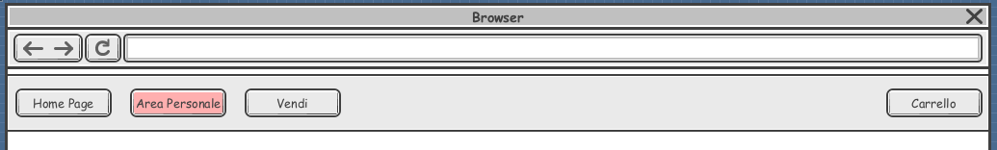

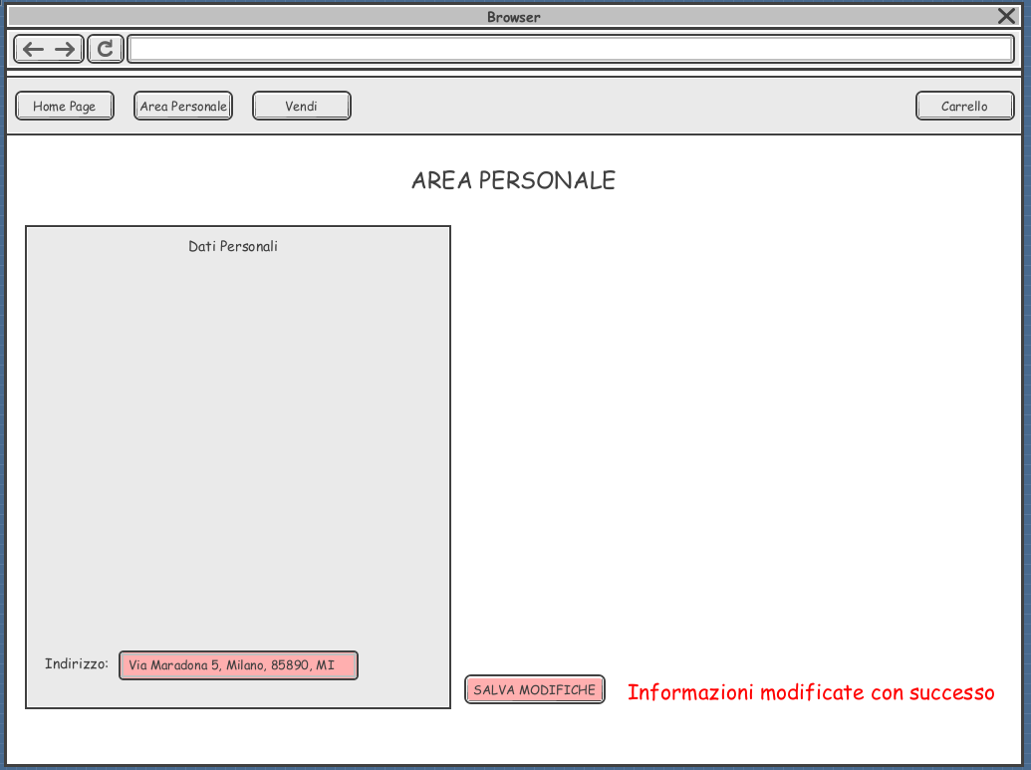

Visualizza i campi precompilati indirizzo “Via Genova 2, Firenze, 40234”. Mario allora modifica il campo indirizzo inserendo “Via Maradona 5, Milano, 10234”, seleziona il bottone “Salva modifiche” e visualizza il messaggio “Informazioni modificate con successo”. Viene successivamente ricaricata l’area personale.

**SC_2 Gestione Ordini**

Luigi ha acquistato sulla piattaforma il giorno precedente il videogioco “Elden Ring” e vuole controllare lo stato dell’ordine per ottenere il numero di tracking se è stato già spedito. Luigi entra nella piattaforma e non ha bisogno di eseguire l’accesso perché è ancora loggato da ieri. Luigi allora seleziona “Area Personale” e seleziona la sezione “Ordini”.

Luigi visualizza la lista degli ordini effettuati con inserito in una riga il prodotto con nome “Elden Ring ps4”, prezzo totale “40 euro”, e-mail venditore “luigiverdi@gmail.com” e stato “In spedizione…”. Luigi seleziona “Maggiori Informazioni” e visualizza una serie di informazioni: nome “Elden ring ps4”, prezzo totale “40 euro”, e-mail venditore “luigiverdi@gmail.com”, stato “In spedizione…”, data acquisto “11/10/2022”, quantità “1”, numero di tracking “BC345512412”, indirizzo di spedizione “Via Roma 1, Palermo, PA, 86123. Luigi copia il numero di tracking di cui aveva bisogno, ed esce alla piattaforma.

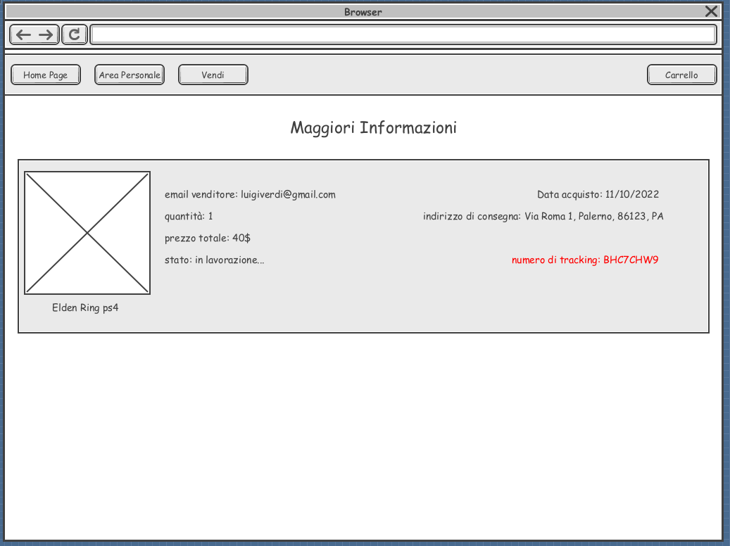

**SC_3 Gestione Ticket (Invio ticket)**

Lorenzo ha acquistato una felpa ma dopo una settimana non gli è ancora arrivata a casa. Decide quindi di mandare un ticket all’assistenza per chiedere spiegazioni sul suo ordine. Lorenzo entra nella piattaforma, seleziona “Accedi” ed inserisce nel campo dell’e-mail “lorenzorossi@gmail.com” e nel campo della password “Napoli123”. Infine, seleziona “Accedi” ed accede alla piattaforma come cliente. Lorenzo, dopo aver effettuato l’accesso, seleziona “Area Personale” nella barra di navigazione e seleziona la sezione “Ticket”.

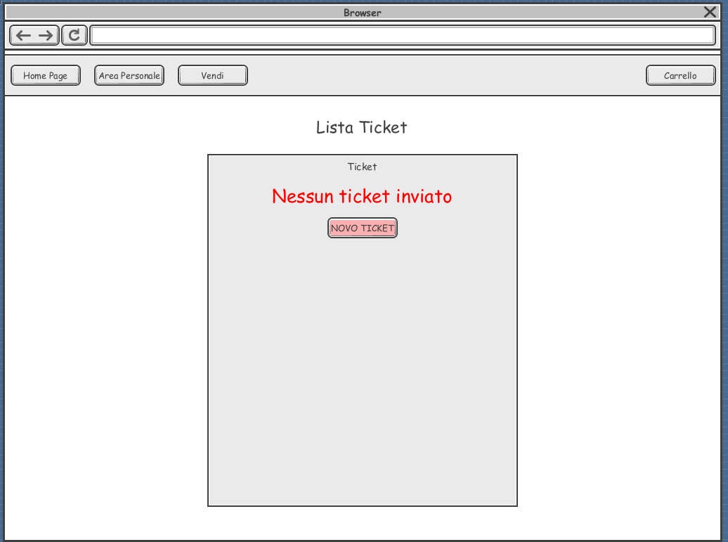

Lorenzo visualizza la sua lista dei ticket testo ma esce il messaggio “Nessun ticket inviato” poiché non ne aveva mai mandato uno prima. Seleziona “Nuovo ticket” e visualizza la pagina dedicata alla compilazione in cui sono presenti due campi: un campo “Oggetto” in cui scrive “Articolo non arrivato”, ed un campo “Testo” in cui scrive “Ho comprato una settimana fa una felpa con codice di tracking BH532613713 ma non è ancora arrivata e il sito dice che non è ancora stata spedita. Come posso procedere per un rimborso? Cordiali saluti, Lorenzo”.

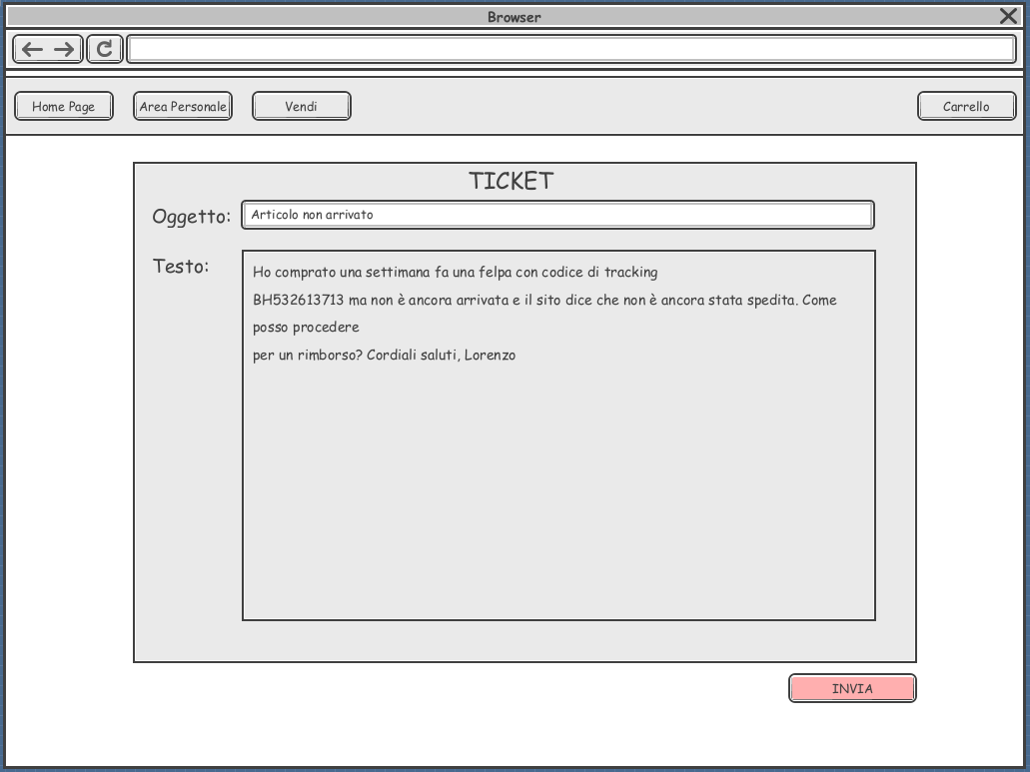

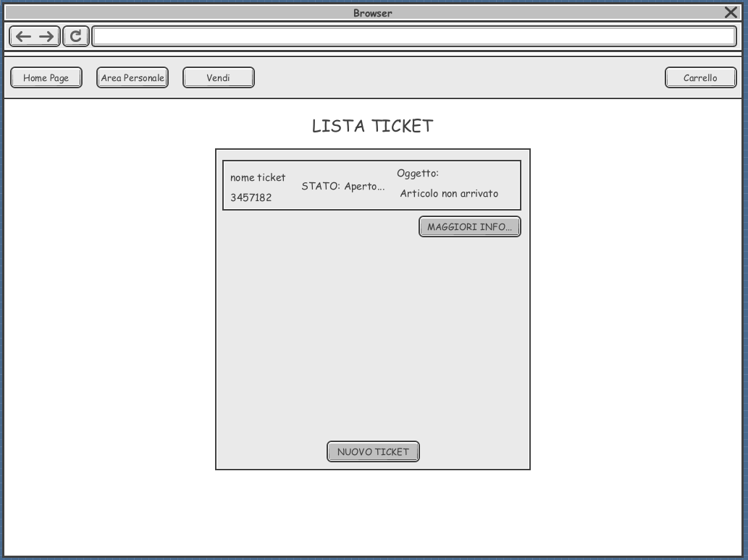 Dopo aver compilato i due campi, Lorenzo seleziona “Invia ticket” e visualizza di nuovo la lista di ticket, in cui questa volta è presente in una riga il ticket appena mandato. Esso presenta come informazioni visibili numero di ticket “3457182”, stato “Aperto” e oggetto “Articolo non arrivato”.

**SC_3 Gestione Ticket (Risposta ticket)**

L’addetto al supporto Giovanni entra nella piattaforma per controllare se ci sono ticket attivi a cui rispondere. Giovanni non ha bisogno di effettuare l’accesso poiché risulta ancora loggato alla piattaforma. Giovanni seleziona quindi dalla barra di navigazione “Area Personale” e seleziona poi la sezione “Ticket”. Qui visualizza la lista di ticket con stato “Aperto”, e nota che il primo della lista è nuovo e ha come informazioni visibili numero di ticket “8234601”, stato “Aperto” e oggetto “Richiesta rimborso”. Giovanni quindi seleziona il ticket, e visualizza il testo del messaggio che dice “Salve, vorrei chiedere un rimborso per l’ordine di numero “45612783” poiché è stato un acquisto effettuato per errore. Cordiali saluti, Gigi.”. Giovanni però non può effettuare il rimborso al cliente Gigi poiché è passato più di un mese dall’acquisto come descritto nelle policy aziendali. Giovanni, perciò, scrive nella barra di testo per la risposta “Salve Gigi, purtroppo non è possibile chiedere un rimborso per ordini effettuati da più di 30 giorni. Può provare a chiedere al venditore se è disposto al rimborso. Cordiali saluti.” e seleziona “Invia”. Giovanni poi seleziona “Chiudi ticket” e lo stato passa da “Aperto” a “Chiuso”, e visualizza di nuovo la lista dei ticket, in cui non è più presente il ticket appena chiuso.

**SC_4 Vendita Prodotti (Caricamento di un prodotto)**

Gianluca decide di vendere sulla piattaforma il libro “10 piccoli indiani” di Agatha Christie poiché non gli è piaciuto e vuole rientrare dalla spesa. Gianluca entra nella piattaforma, seleziona “Login” ed inserisce nel campo dell’e-mail “gianluca576@gmail.com” e nel campo della password “Napoli123”. Infine, seleziona “Accedi” ed accede alla piattaforma come cliente. Gianluca seleziona dalla barra di navigazione “Vendi”.

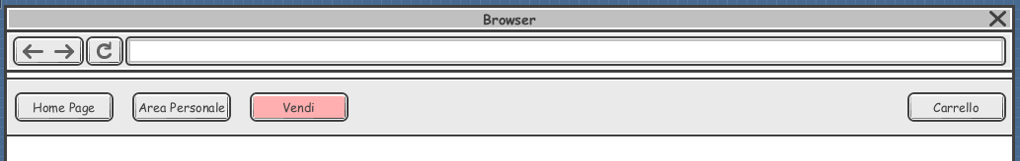

Visualizza una lista di campi da compilare: un campo “Immagine”, dove poter caricare l’immagine per il prodotto, e in cui Gianluca carica la foto libro.jpg; un campo “Nome” in cui scrive “10 piccoli indiani di Agatha Christie”; un campo “Descrizione” in cui scrive “Vendo 10 piccoli indiani di Agatha Christie in ottimo stato”; un campo “Prezzo” in cui inserisce il valore “8.99 euro”; un campo “Categoria” in cui seleziona la categoria “Libri”; un campo “Condizioni” in cui seleziona “Ottime condizioni”; un campo “Quantità” in cui inserisce il valore “1”. Dopo aver compilato tutti i campi, Gianluca seleziona “Vendi” e visualizza il messaggio “Articolo correttamente messo in vendita”.

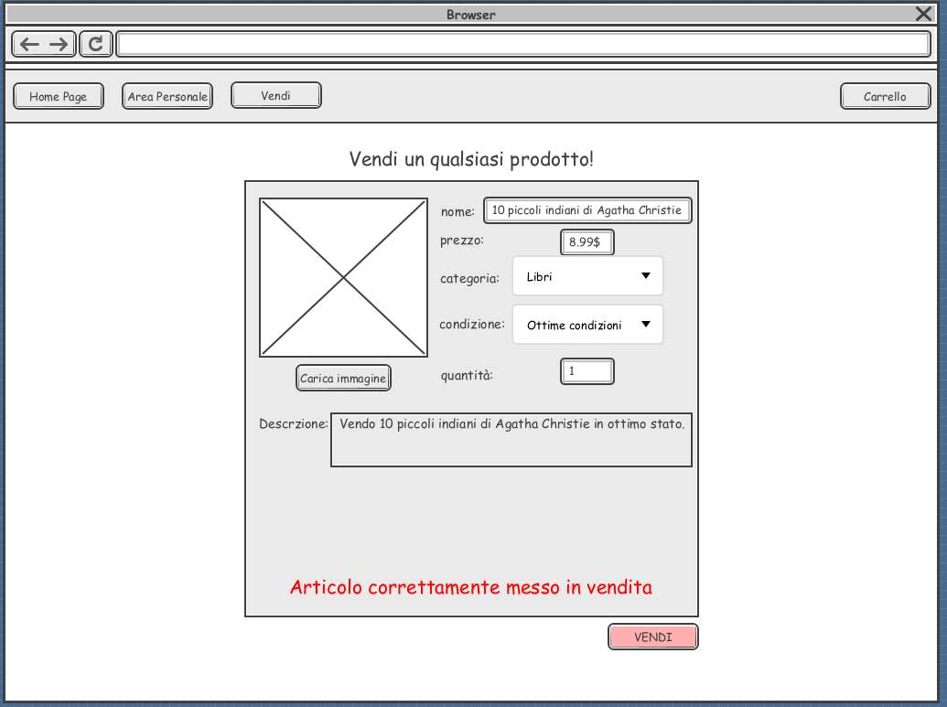

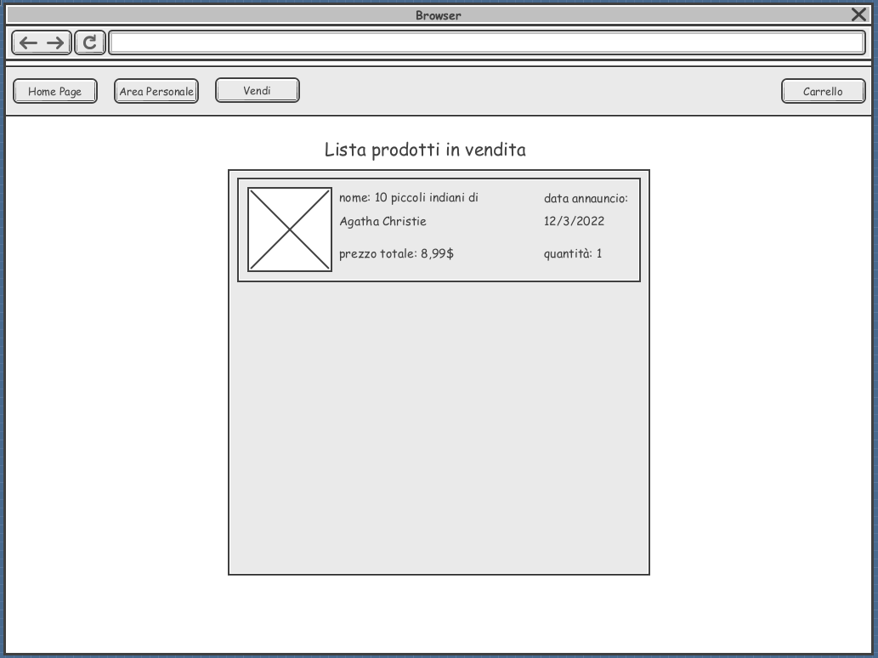 Gianluca viene reindirizzato alla pagina di suoi articoli venduti, in cui compare come primo risultato il prodotto appena venduto. Le informazioni visibili per ogni prodotto sono “Nome”, “Prezzo totale”, “Data annuncio” e “Quantità”, Gianluca, quindi, chiude la piattaforma e deve solo attendere l’acquisto da parte di un cliente.

**SC_4 Vendita Prodotti (Aggiunta numero tracking)**

Veronica ha messo in vendita precedentemente un portachiavi del Milan e un cliente lo ha acquistato. Veronica, dunque, dopo aver spedito il prodotto con Poste Italiane e aver ricevuto il numero di tracking, ha fino a cinque giorni per poter modificare lo stato dell’articolo in vendita. Veronica, dunque, apre la piattaforma e non ha bisogno di effettuare l’accesso perché risulta già loggata dal sistema. Veronica seleziona dalla barra di navigazione “Area Personale” e seleziona la sezione “Prodotti venduti” in cui visualizza la lista degli articoli che ha venduto sulla piattaforma.

Il primo della lista ha come Nome “Portachiavi Milan”, Prezzo Totale “4.99 euro”, Data Annuncio “12/12/2022”, Stato spedizione “In lavorazione…” e Numero di Tracking è un campo vuoto con la funzionalità “Aggiungi numero di tracking”. Veronica seleziona tale funzionalità e visualizza un campo in cui inserire il numero di tracking, e scrive “BH21419931”. Infine, seleziona Conferma e visualizza il messaggio “Numero di tracking correttamente inserito”, e successivamente visualizza nuovamente la lista di articoli venduti in cui l’articolo modificato presenta correttamente il numero di tracking e Stato “In spedizione…”. Infine, Veronica chiude la piattaforma.

**SC_5 Gestione Prodotti (Modifica)**

Alessandro ha precedentemente messo in vendita una felpa ma non è riuscito a venderla dopo un mese dall’annuncio. Decide quindi di abbassare il prezzo in modo tale da renderlo più interessante per un cliente. Alessandro dunque entra nella piattaforma, seleziona “Accedi” ed inserisce nel campo dell’e-mail “alessandroverdi@gmail.com” e nel campo della password “Roma123”. Infine, seleziona “Accedi” ed accede alla piattaforma come cliente. Alessandro successivamente seleziona “Area Personale” dalla barra di navigazione, e seleziona la sezione “Prodotti in vendita”, in cui visualizza la lista degli articoli che ha messo in vendita sulla piattaforma. Il secondo risultato della lista è proprio la felpa che voleva modificare, con informazioni visibili quali Nome prodotto “Felpa LV”, Prezzo “150 euro”, Data Annuncio “11/11/2022” e Quantità “1”. Alessandro seleziona il comando “Modifica”, e visualizza i campi del prodotto già compilati.

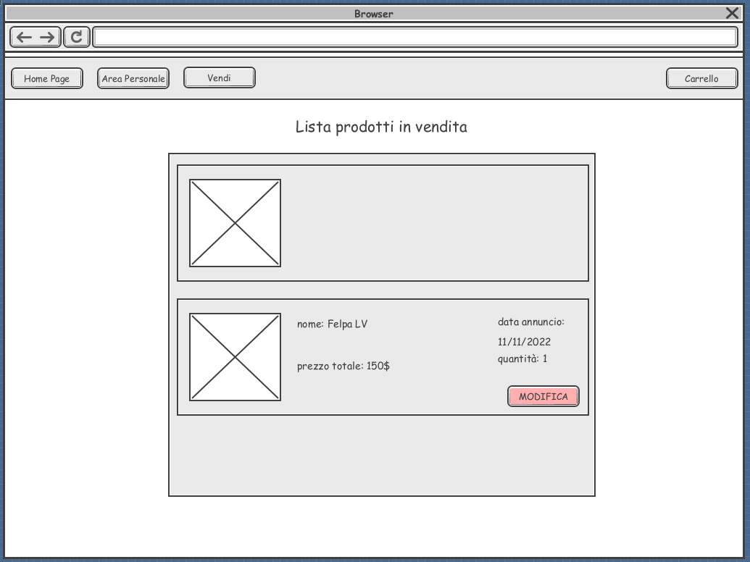

Alessandro, quindi, cancella il prezzo precedente dimenticandosi di inserire il nuovo prezzo e seleziona “Conferma”. Alessandro visualizza la notifica “Campo obbligatorio non compilato”, scrive come prezzo “100 euro” e seleziona nuovamente “Salva modifiche”. Questa volta visualizza il messaggio “Articolo correttamente modificato” e reindirizza di nuovo alla pagina degli articoli in vendita, in cui la felpa modificata ha come prezzo Totale “100 euro”. Alessandro soddisfatto, chiude la piattaforma.

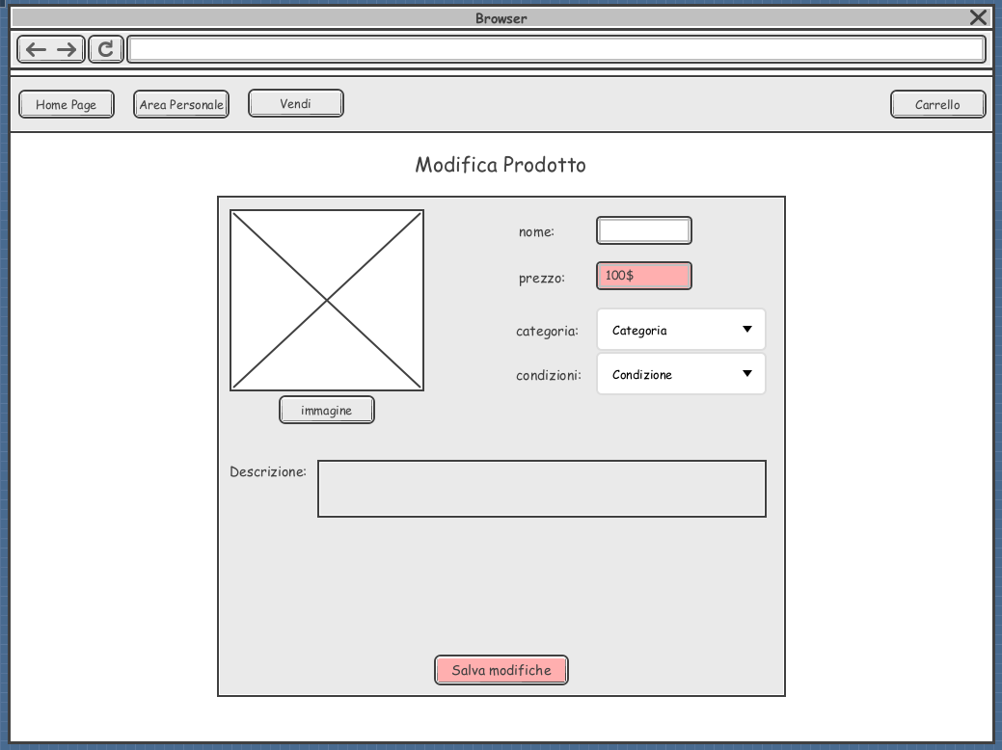

**SC_5 Gestione Prodotti (Eliminazione)**

Andrea ha precedentemente messo in vendita il videogioco “God of War Ragnarok” per PS5, ma decide di voler eliminare l’articolo dalla piattaforma perché non vuole più venderlo. Andrea, quindi, apre la piattaforma e non ha bisogno di accedere poiché secondo il sistema risulta già loggato. Andrea seleziona “Area Personale” dalla barra di navigazione e seleziona la sezione “Prodotti in vendita”. Andrea visualizza la lista degli articoli che ha messo in vendita sulla piattaforma, e il primo è proprio “God of War Ragnarok”. Andrea seleziona l’icona del cestino e visualizza il messaggio “Sicuro di voler eliminare l’articolo “God of War Ragnarok”?”. Andrea seleziona “Si”, visualizza il messaggio “Articolo correttamente eliminato” e visualizza nuovamente la lista degli articoli in vendita dove però non compare più “God of War Ragnarok”. Andrea, quindi, chiude la piattaforma soddisfatto.

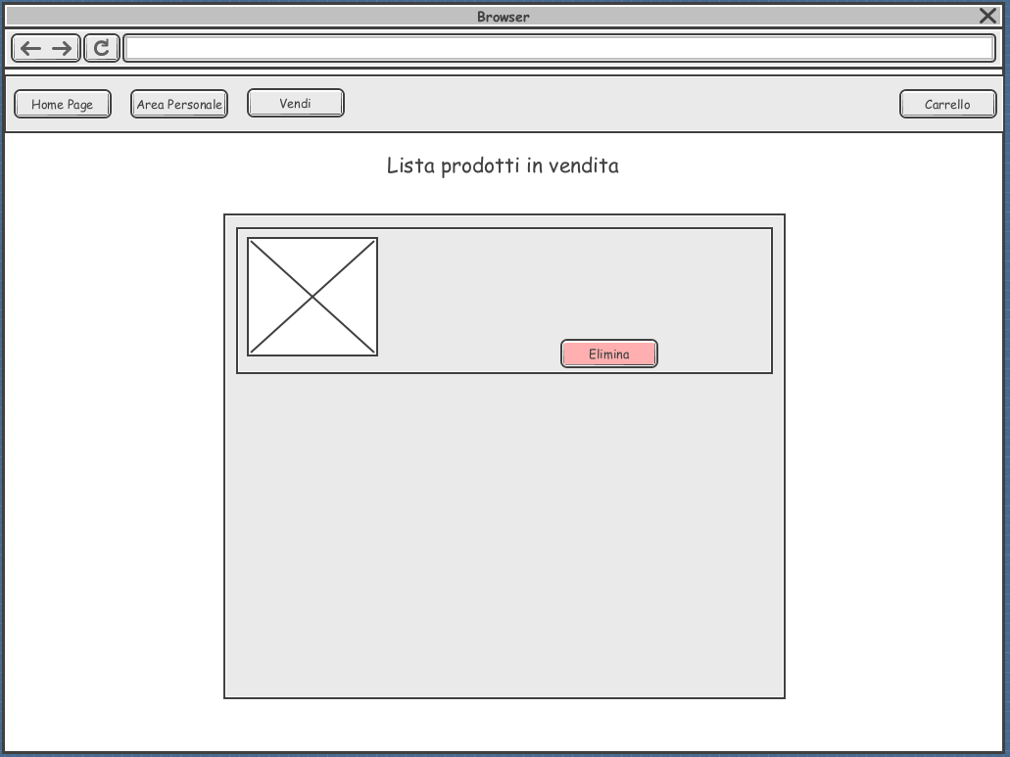

**SC_6 Gestione Prodotti Addetto al Catalogo**

L’addetto al catalogo Antonio vuole controllare il catalogo della piattaforma alla ricerca di prodotti che non rispettano le regole di BeHub. Antonio entra nella piattaforma e non ha bisogno di effettuare l’accesso perché è già loggato. Antonio seleziona dalla homepage la categoria “Libri” e visualizza la lista di prodotti di tale categoria. Scorrendo tra questi, nota un prodotto la cui immagine raffigura il videogioco “Minecraft” mentre il nome del prodotto è “Elden ring ps4”. Questa risulta essere una violazione del regolamento della piattaforma, ed Antonio seleziona l’icona del cestino in modo da eliminare il prodotto. Visualizza il messaggio “Sicuro di voler eliminare il prodotto “Elden ring ps4”?” e, dopo aver selezionato “Conferma”, visualizza il messaggio “Prodotto correttamente eliminato” e visualizza di nuovo la lista degli articoli della categoria “Libri”.

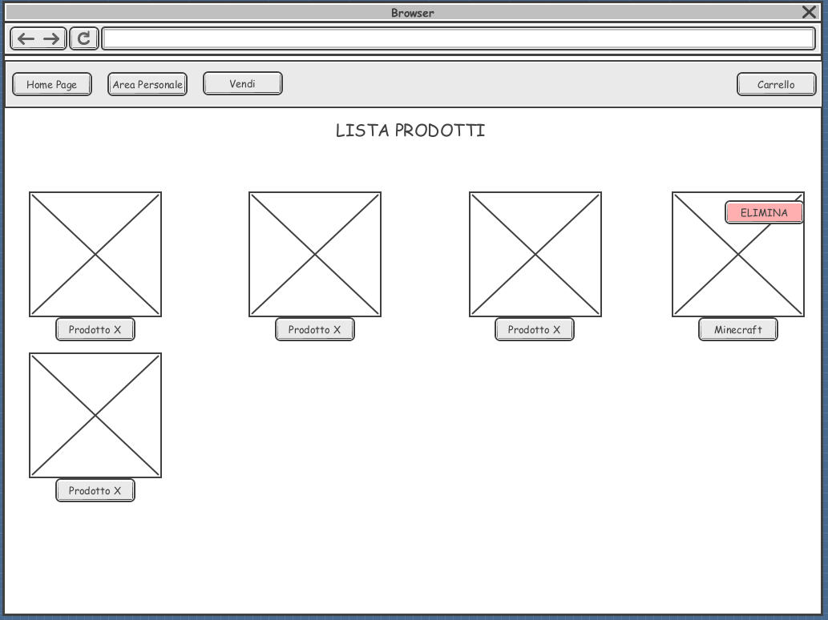

**SC_7 Visualizzazione informazioni Addetto al Supporto**

L’addetto al supporto Davide entra nella piattaforma e seleziona “Accedi” dalla barra di navigazione ed inserisce nel campo dell’e-mail “davidemilan@gmail.com” e nel campo della password “Milan123”. Infine, seleziona “Accedi” ed accede alla piattaforma come addetto al supporto. Seleziona poi dalla barra di navigazione “Area Personale” e seleziona la sezione “Ticket”, dove visualizza la lista di ticket con Stato “Aperto”, e seleziona il primo di essi con e-mail cliente “filippo2001@gmail.com”, Oggetto “Annullamento ordine” e Testo “Salve, il mio ordine del libro “Guida Galattica per Autostoppisti” non è ancora arrivato dopo più di una settimana di attesa, e vorrei annullare l’ordine. Grazie in anticipo”. Davide seleziona allora “Supporto” dalla barra di navigazione.

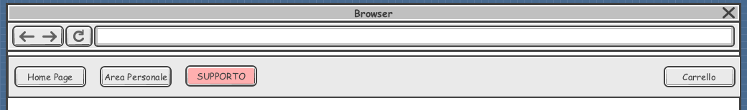

Visualizza un campo da compilare con l’e-mail di un cliente, e scrive qui “filippo2011@gmail.com”, e seleziona “Ordini cliente”. Infine, Davide seleziona “Conferma”, ma visualizza il messaggio “Nessun cliente registrato con l’e-mail inserita” poiché ha inserito l’e-mail sbagliata. Davide allora corregge inserendo “filippo2001@gmail.com” nel campo e-mail, e seleziona di nuovo “Conferma”.

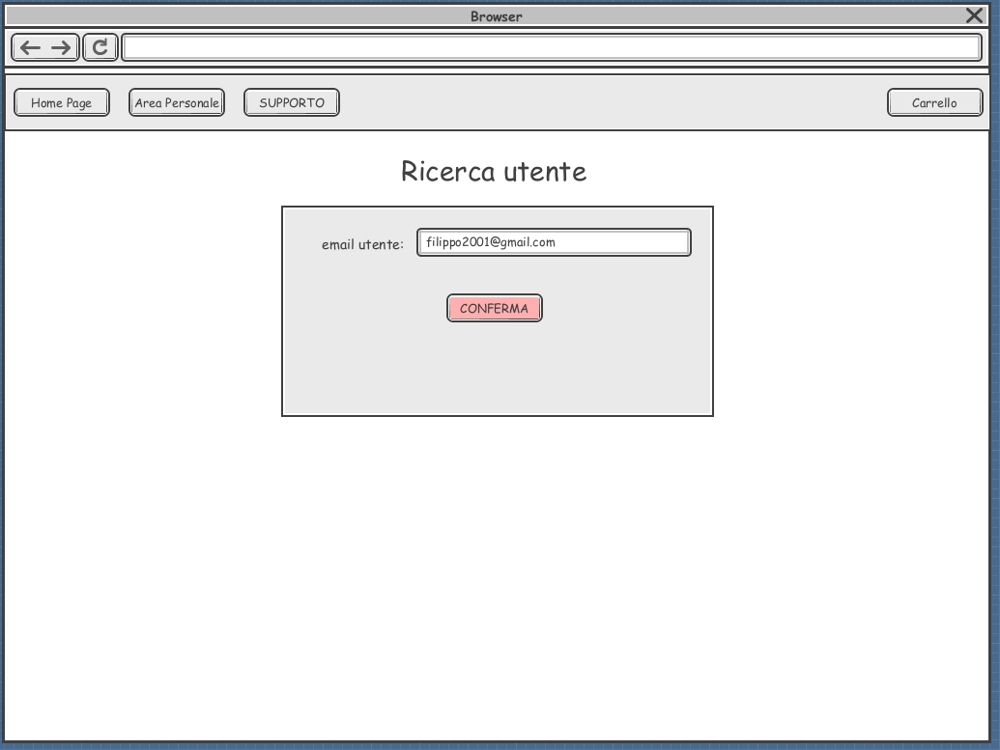

Davide visualizza questa volta la lista degli ordini di Filippo, e nota che il terzo prodotto della lista è proprio il libro di Nome “Guida Galattica per Autostoppisti”, Prezzo Totale “20 euro”, Data Annuncio “11/11/2022”, Stato “In spedizione…”, Quantità “1”, E-mail venditore “mariorossi@gmail.com”, Numero di Tracking “BH16451721”. Davide seleziona l’icona del cestino e visualizza il messaggio “Sei sicuro di voler cancellare l’ordine?”. Davide seleziona “Conferma”, visualizza il messaggio “Ordine cancellato correttamente” e visualizza la lista degli ordini di Filippo con l’ordine appena cancellato mancante.

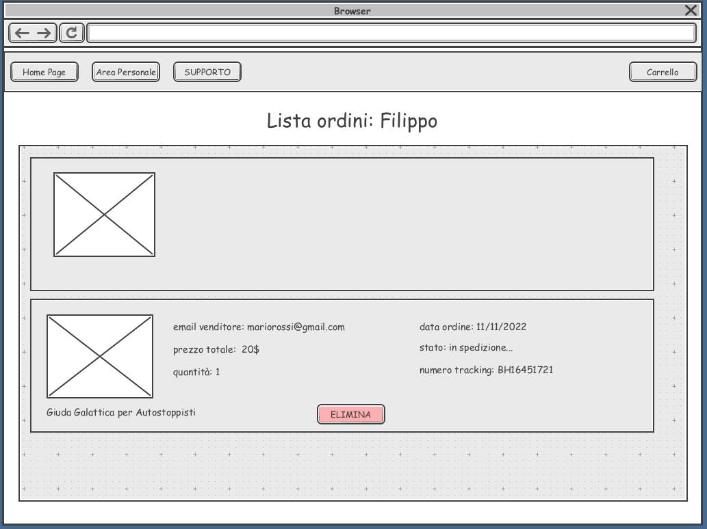

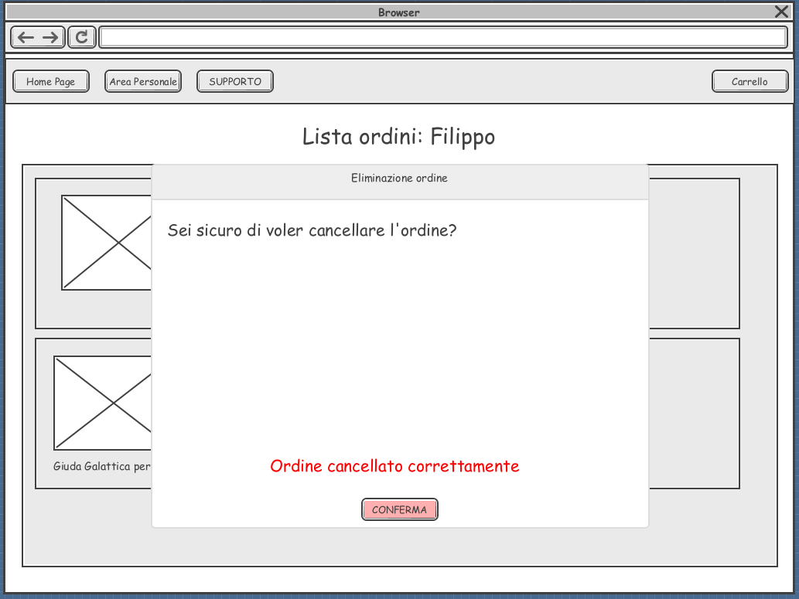

Davide allora seleziona nuovamente dalla barra di navigazione “Area Personale” e seleziona poi la sezione “Ticket”. Qui visualizza di nuovo la lista di ticket con Stato “Aperto”, e seleziona il ticket del cliente Filippo. Davide poi scrive nella barra di testo per la risposta “Salve Filippo, ho correttamente annullato l’ordine relativo al libro “Guida Galattica per Autostoppisti” e arriverà entro cinque giorni lavorativi il rimborso. Cordiali saluti.” e seleziona “Invia”. Davide seleziona infine “Chiudi ticket” e lo stato passa da “Aperto” a “Chiuso”, e visualizza di nuovo la lista dei ticket di Filippo.

6. Target environment

L’applicazione potrà essere accessibile da PC, Smartphone e qualsiasi altro dispositivo che può accedere ad un browser web che supporta cookies, Javascript e HTML5. Il sistema verrà sviluppato interamente in linguaggio Java ed eseguito con server APACHE Tomcat, mentre per la persistenza dei dati utilizzerà un database relazionale utilizzando MySQL come DBMS. La parte front-end verrà realizzata in HTML5 per la struttura delle pagine web, CSS con framework BootStrap per la gestione della grafica e JavaScript per implementare script per controlli.

7. Consegne e deadlines

1. Problem Statement: 24 ottobre 2022
2. Requisiti e Casi d’Uso: 5 novembre 2022
3. Requirements Analysis Document: 20 novembre 2022
4. System Design Document: 30 novembre 2022
5. Specifica delle interfacce dei moduli del sottosistema da implementare: 16 dicembre 2022
6. Piano di test di sistema e specifica dei casi di test per il sottosistema da implementare: 16 dicembre 2022